**河南科技职业大学 2025 级新生入学资格复查操作指南**

新生线上报到有两种方式：电脑端和手机端，学生可根据自身情况自行选择。

**一、电脑端**

1、打开浏览器（最好是谷歌浏览器，下载地址：https://www.google.cn/intl/zh-CN/chrome/）

登录河南科技职业大学综合管理系统网址：https://havust.jijiaox.com

点击“登录入口”，点击“新生报到登录”，输入学号密码（初始密码统一为123456）进行登录，登录后需进行身份核验并修改密码（根据《中华人民共和国密码法》的要求，密码组成必须包含大小写字母和特殊符号，长度：8~15位），身份核验后，需绑定手机号，输入手机号和验证码后，即可登录，后期只需输入学号和新密码登录即可

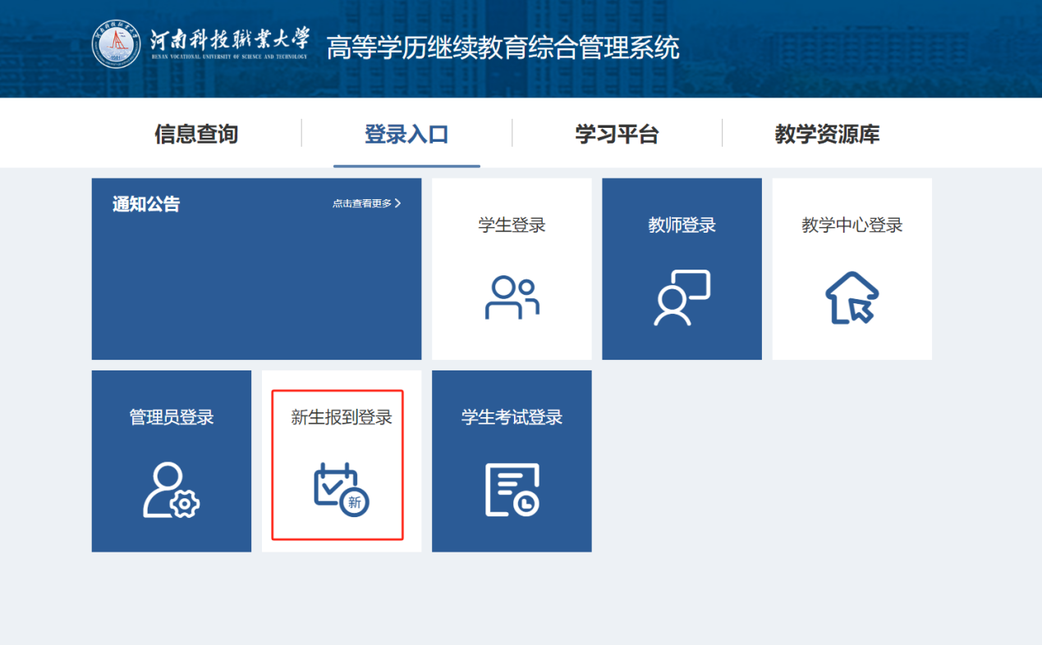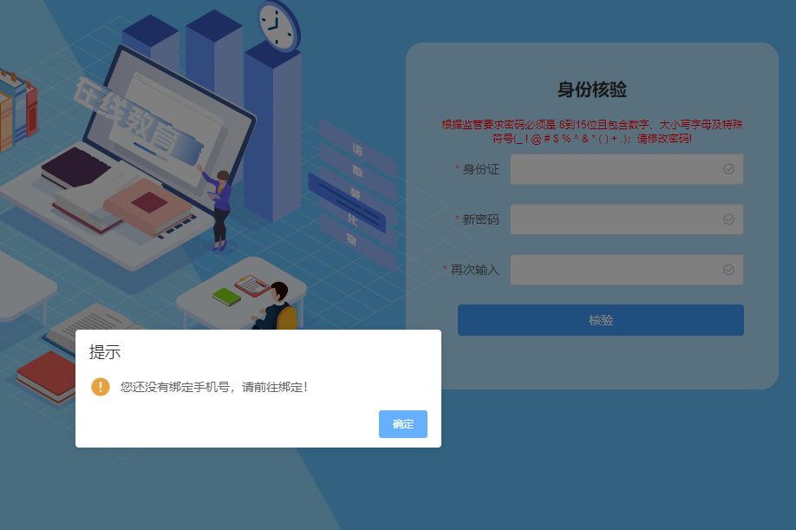

2、如忘记密码，可点击下方的“忘记密码”，输入身份信息后，点“重置密码”，系统会把新密码发送到您绑定的的手机号上，直接用学号和新密码进行登录即可

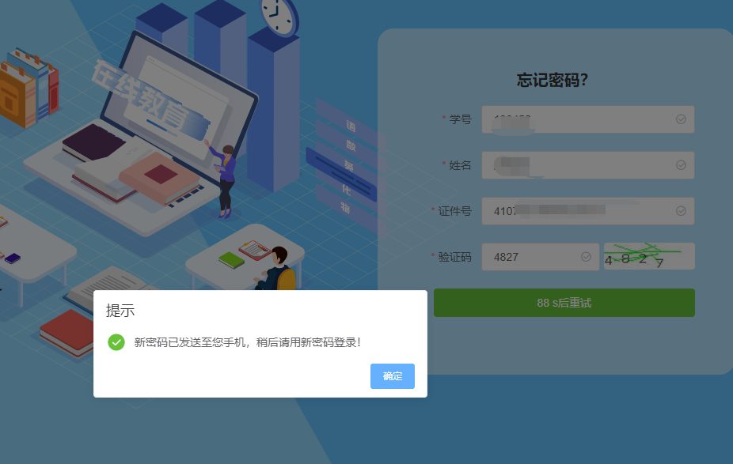

3、登录系统后 ，在新生报到开放时间内，将基础信息填写完整，并填写手机验证码，“姓名”等灰色背景输入框的信息为系统后台导入的信息，不可修改，输入框背景为白色，且带红色 * 符号的信息为学生必须填写的信息，“成招照片”为学生参加成人高考考试的准考证上的照片，由系统后台直接导入，不可修改。“最高学历毕业证书图片”【专升本（上传报考时的毕业证）、未满18岁的必须上传！专科非必填】

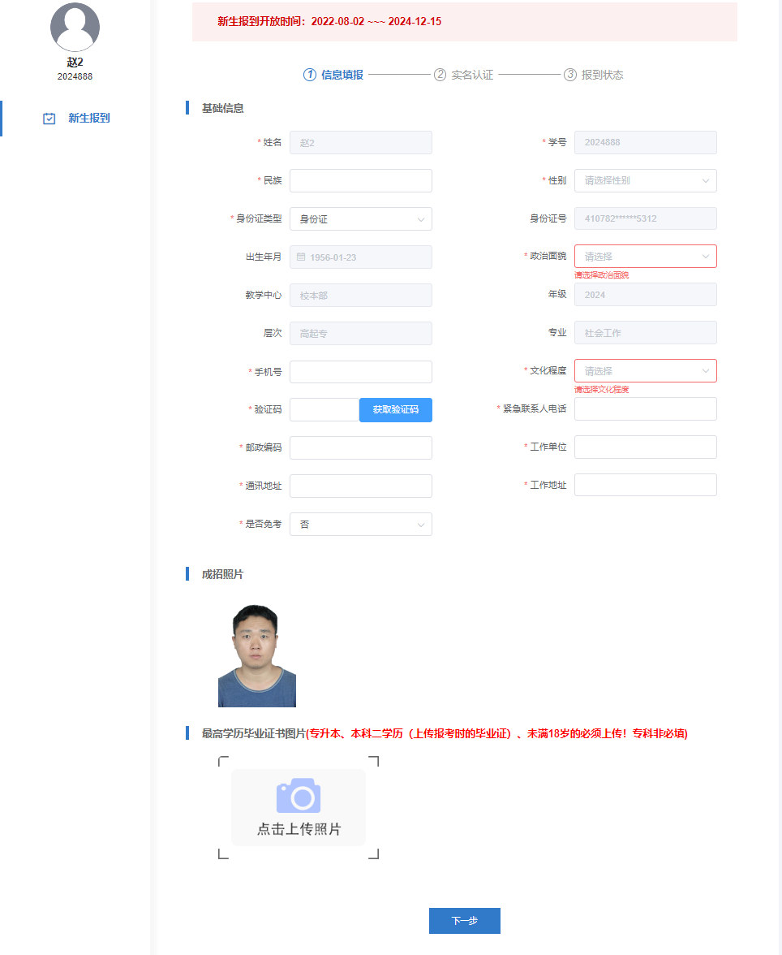

所有需要填写的信息和需要上传的照片补充完整后，点击“下一步”，按提示要求上传清晰完整的身份证“头像面”和“国徽面”

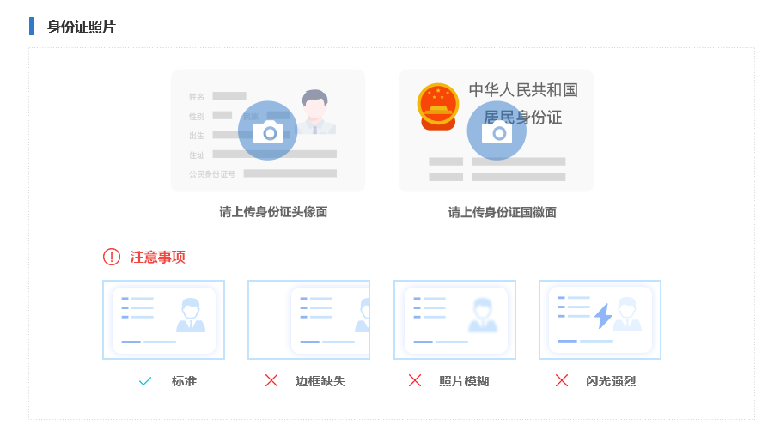

点击“开启摄像头”，再按提示要求将面部放入取景框内，点击“拍照”，弹窗提示“识别通过”后，点击“报到”按钮，提示“报到成功”完成报到，如果弹窗提示“身份证与人脸比对失败：相似度过低”，重新点击“拍照”重复上述操作，完成报到后等待自己所在函授站点的审核，站点审核通过即报到成功。审核驳回后，及时查看驳回理由，更新完善信息，按上述步骤重新完成报到，等待站点审核。

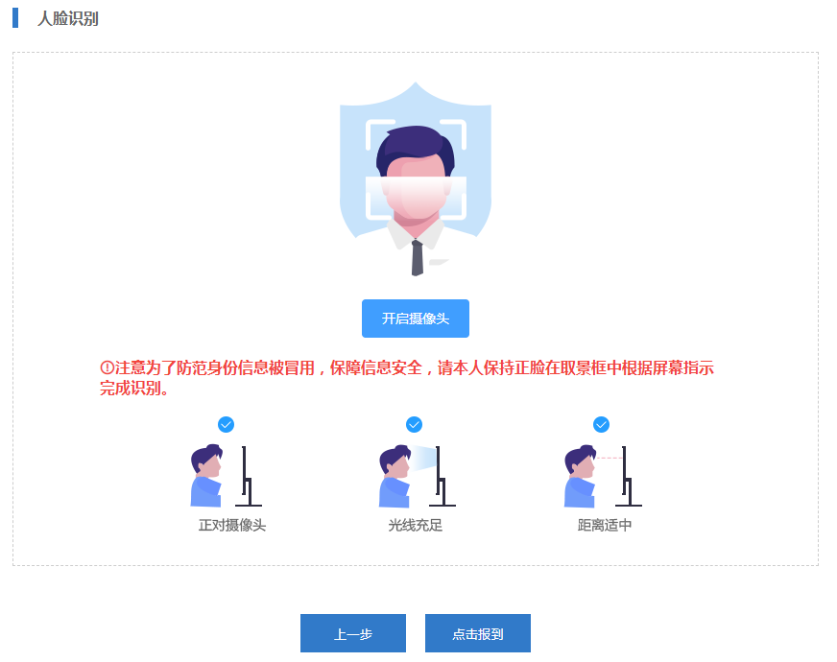

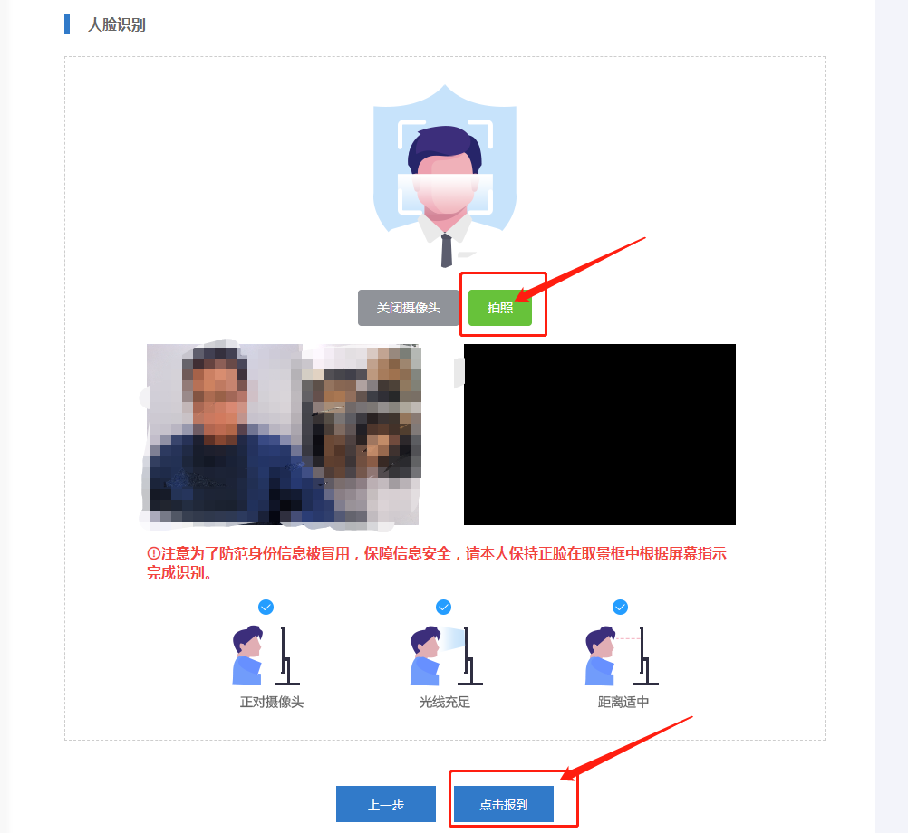

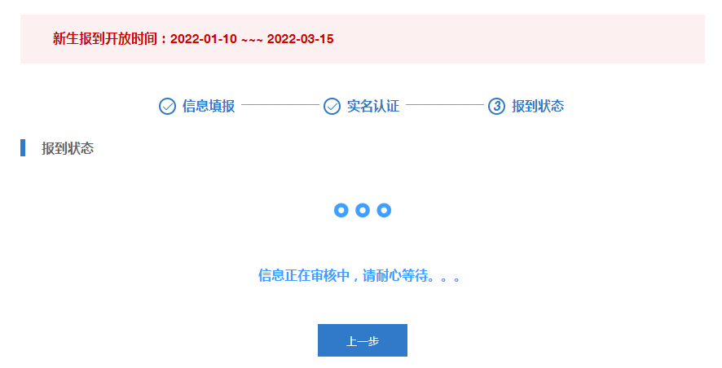

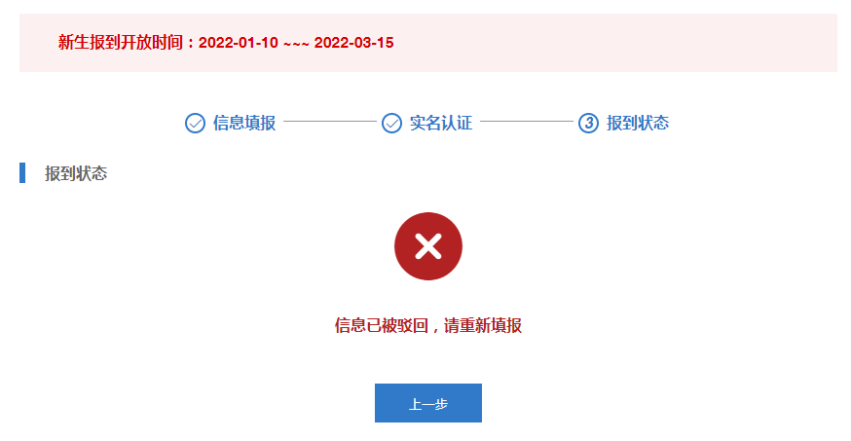

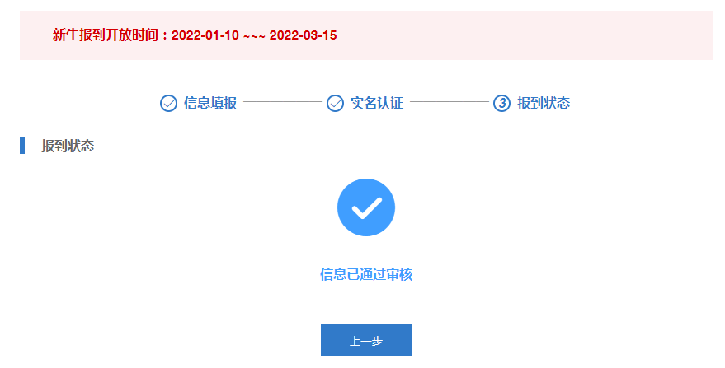

1. **手机端**

**1、登录方式**

在手机浏览器中或者微信中打开河南科技职业大学综合管理系统网址：https://havust.jijiaox.com

点击“新生报到”进入新生报到登录页

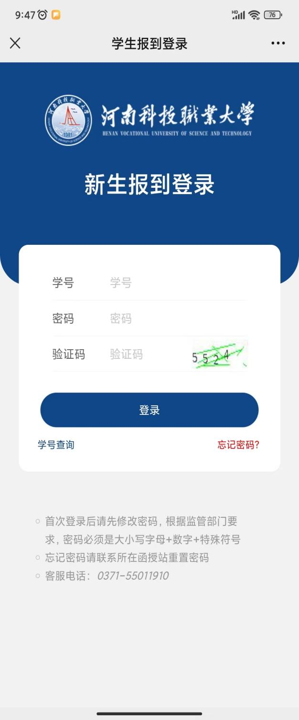

2、输入学号密码（初始密码统一为123456）进行登录，登录后需进行身份核验并修改密码（根据《中华人民共和国密码法》的要求，密码组成必须包含大小写字母和特殊符号，长度：8~15位），身份核验后，需绑定手机号，输入手机号和验证码后，即可登录，后期只需输入学号和新密码登录即可

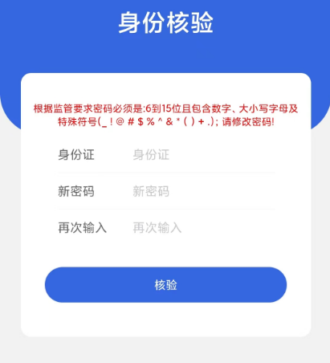

3、如忘记密码，可点击下方的“忘记密码”，输入身份信息后，点“重置密码”，系统会把新密码发送到您绑定的的手机号上，直接用学号和新密码进行登录即可

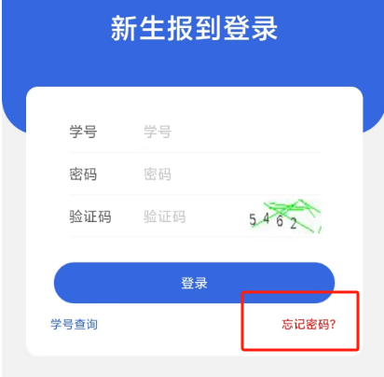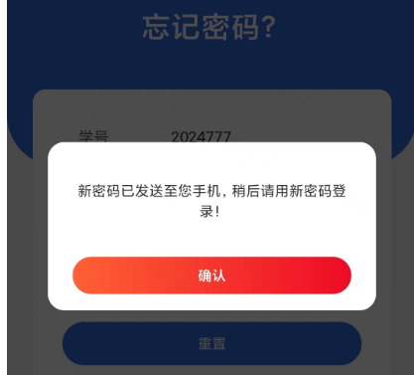

4、在允许报到的时间范围内，完整准确地填写基础信息，并填写验证码

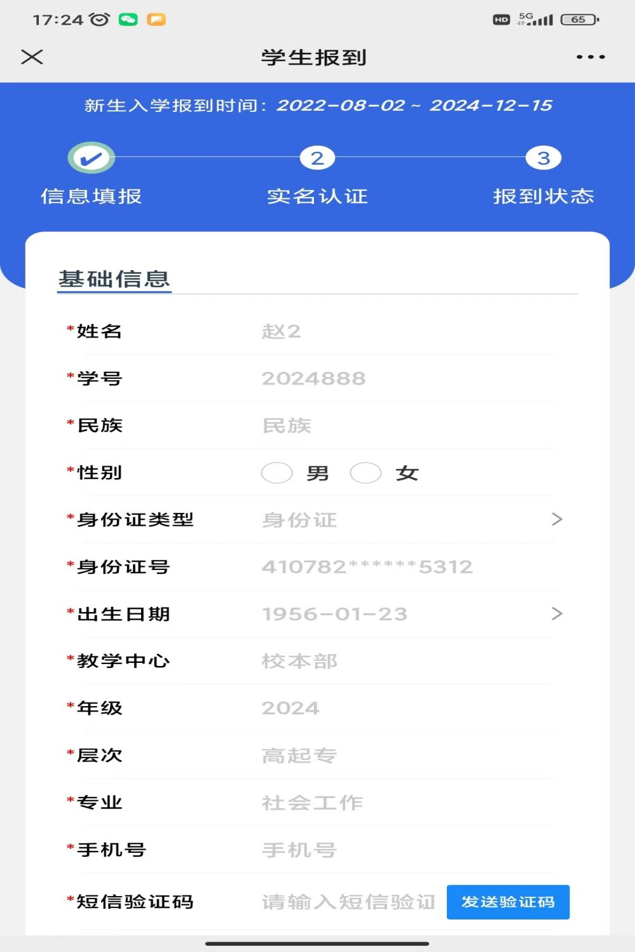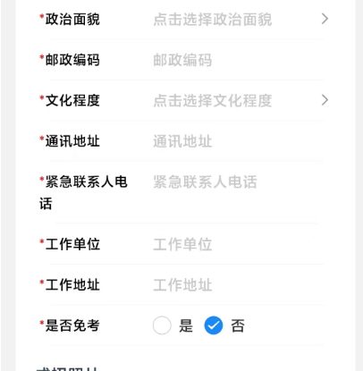

“成招照片”为学生参加成人高考考试的准考证上的照片，由系统后台直接导入，不可修改。“最高学历毕业证书图片”【专升本（上传报考时的毕业证）、未满18岁的必须上传！专科非必填】

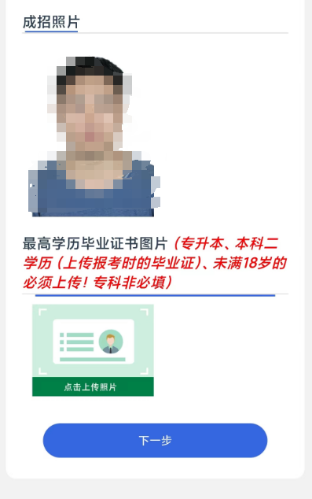

5、所有需要填写的信息和需要上传的照片补充完整后，点击“下一步”，按提示要求上传清晰完整的身份证“头像面”和“国徽面”，上传成功后点击“下一步”

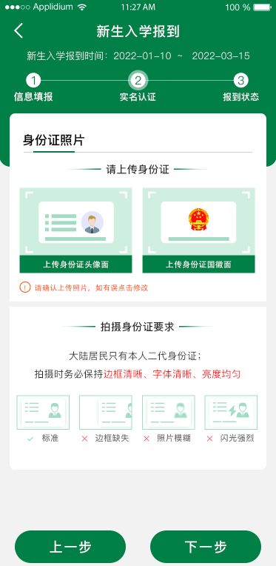

6、点击拍照，将脸部放在识别的指示框内，拍摄是保障正对镜头、光线充足、距离适中，拍摄完成后，点击“确定”按钮。

如果弹窗提示“身份证与人脸比对失败：相似度过低”，重新调整拍照后点击“确定”，完成报到后等待自己所在函授站点的审核，站点审核通过即报到成功。审核驳回后，及时查看驳回理由，更新完善信息，按上述步骤重新完成报到，等待站点审核。

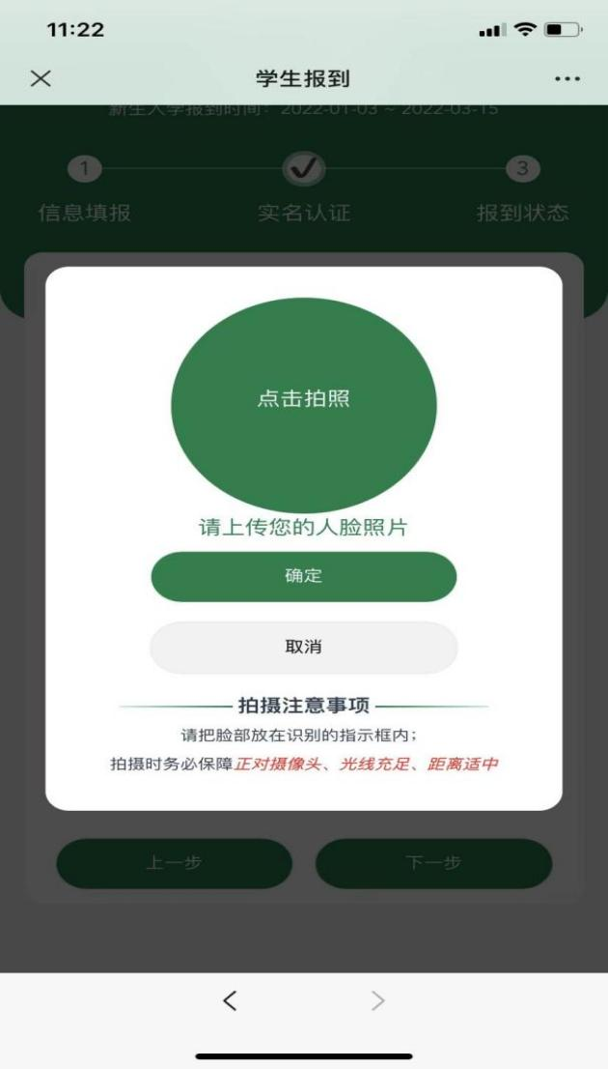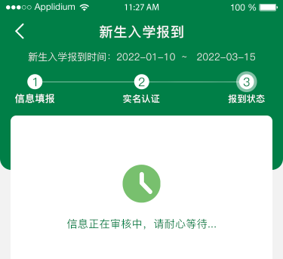

7、附：如果忘记学号，可以在电脑端点击“学号查询”，输入年级、姓名、身份证号即可查到自己学号。

注：年级为报考年份/参加成人高考年份+1，例如：2024年参加成人高考，年级为2025

